**Pregunta C:**

Hora del día con más solicitudes para las 350 000 primeras filas:

 #Pregunta C:

    for i in range(350000):

       dato = data[i+1].split(",")

       horas_lista.append(dato[2])

    hora = max(set(horas_lista), key = horas_lista.count) #Usamos la función "max" para

#devolver el valor que más se

#repite en la lista

    print(f"La hora del dia con mas solicitudes : {hora}")



**Pregunta D:**

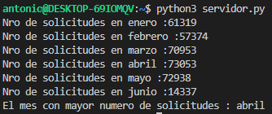Mes con mayor número de solicitudes para las 350 000 primeras filas:

**Pregunta E:**

Cantidad de pasajeros disponibles y el número de solicitudes por cada una para las 350 000 primeras filas:

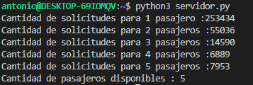

**Pregunta F:**

Cálculo de la media, mediana, moda y desviación estándar de las distancias recorridas para las 350 000 primeras filas:

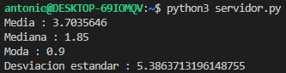

**Pregunta G:**

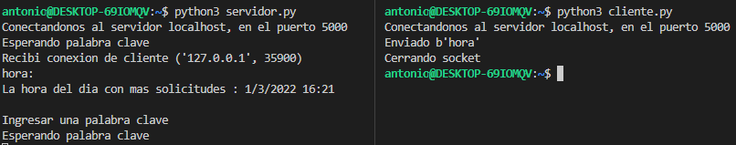-Palabra clave ingresada: hora

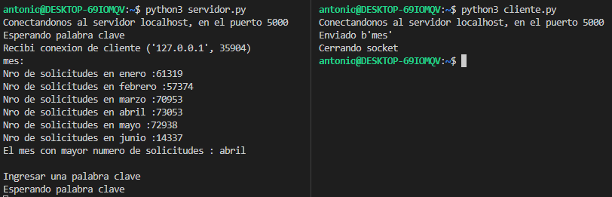-Palabra clave ingresada: mes

-Palabra clave ingresada: pasajeros

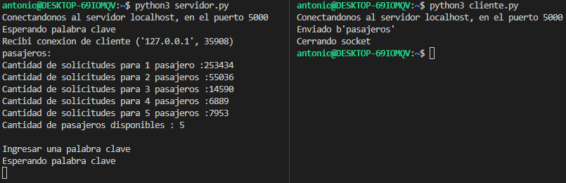

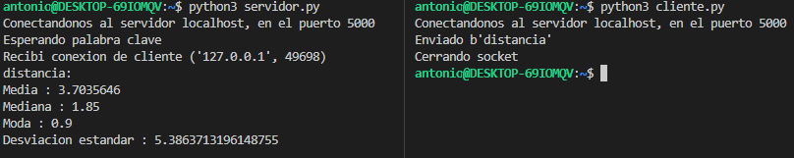-Palabra clave ingresada: distancia

**Pregunta H:**

-Palabra clave ingresada: cerrar sesión

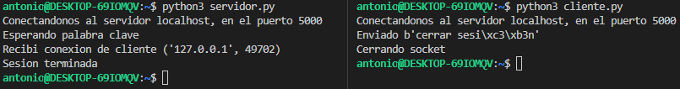

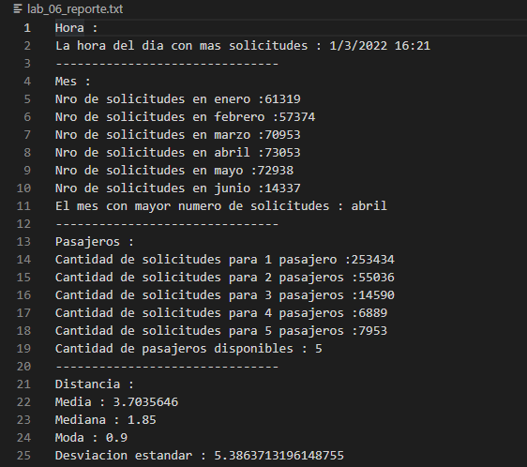-Archivo de texto ‘lab_06_reporte.txt’: